- 安装python （已安装可跳过）
链接：https://www.python.org/ftp/python/3.11.9/python-3.11.9-amd64.exe
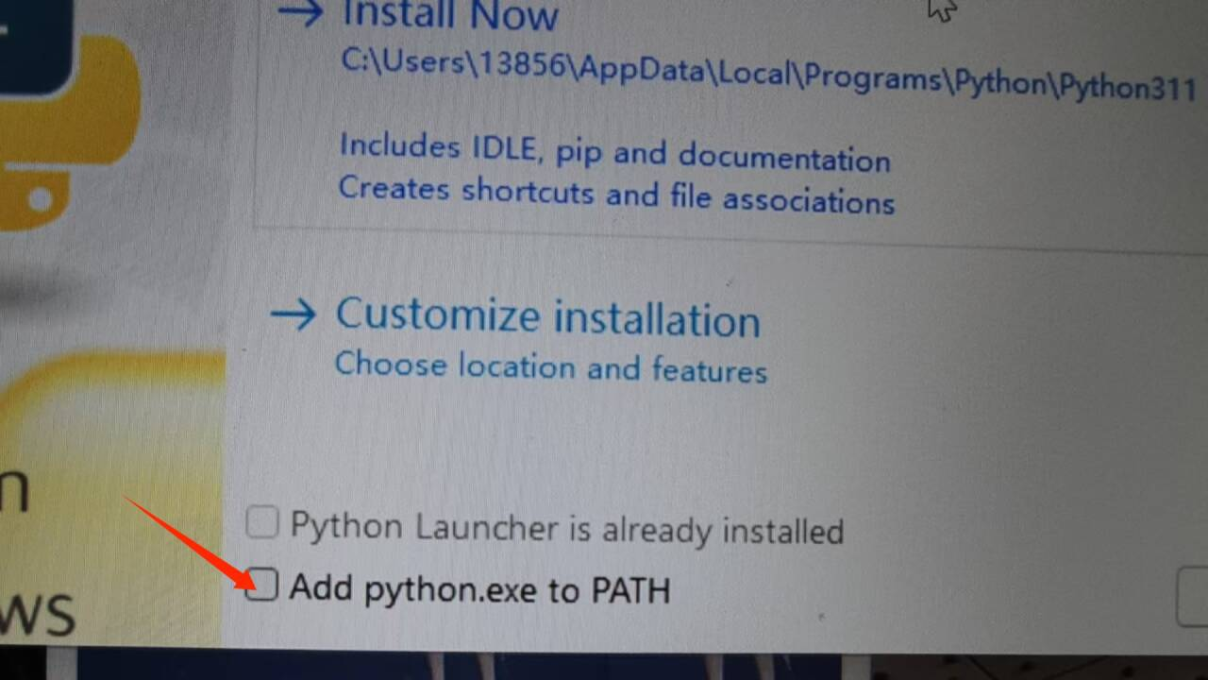
在安装界面一定要勾选 Add python.exe to Path

- 解压后，双击这里安装
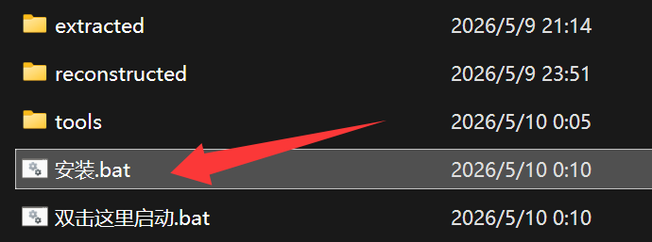

- 安装完毕后，双击这里启动
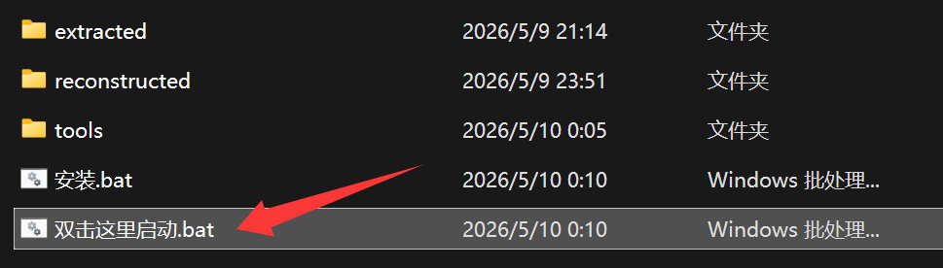
- 这里填入代理的api链接
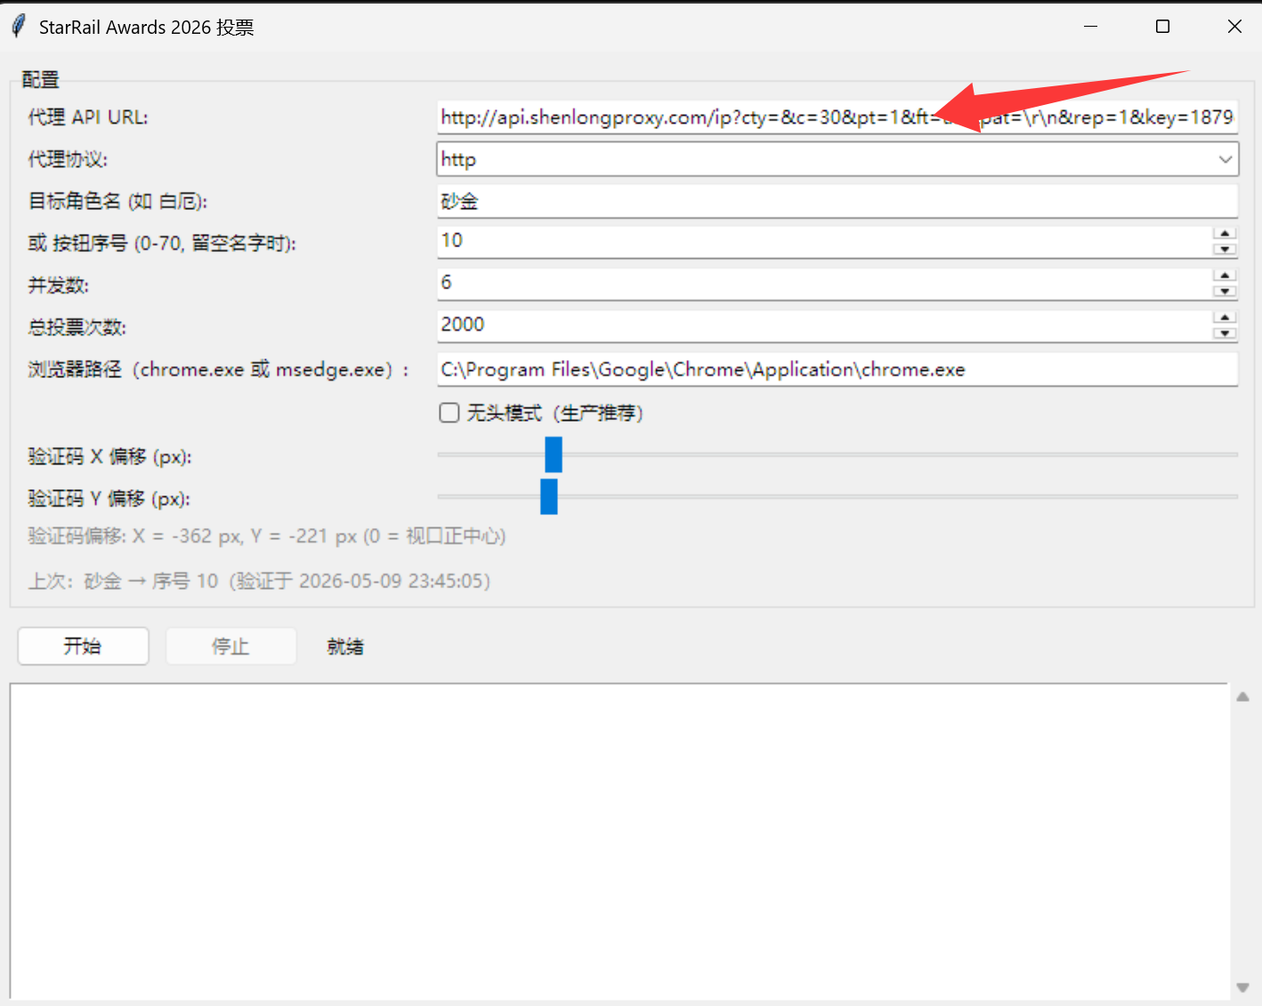

- 选择浏览器
右键你常用的浏览器，选择属性
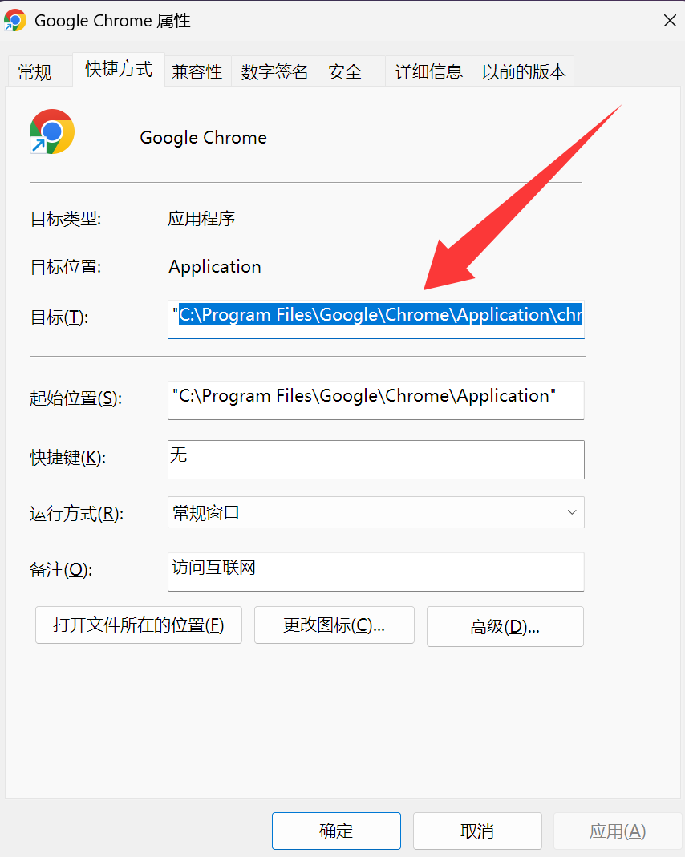
注意删掉前后引号，如图中"C:\Program Files\Google\Chrome\Application\chrome.exe"，要改成：C:\Program Files\Google\Chrome\Application\chrome.exe
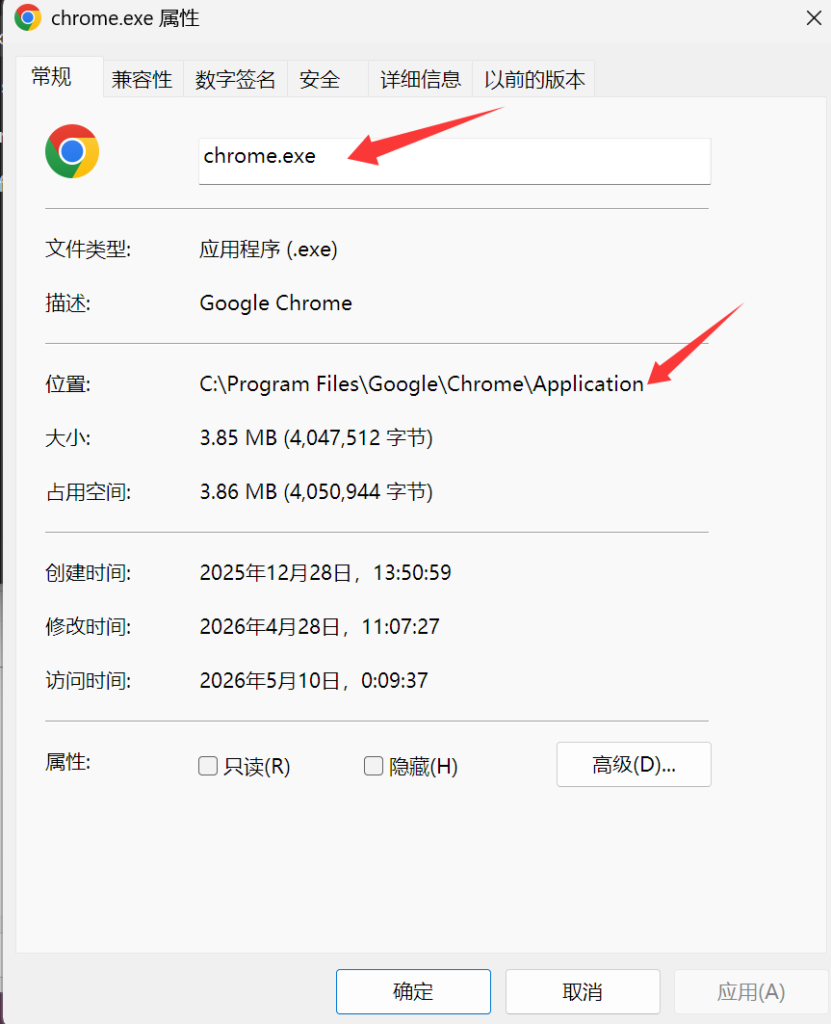
如果是这种格式，将箭头中指的两个位置组合在一起，如图中为C:\Program Files\Google\Chrome\Application与chrome.exe，组合为（中间用“\”连接）：C:\Program Files\Google\Chrome\Application\chrome.exe

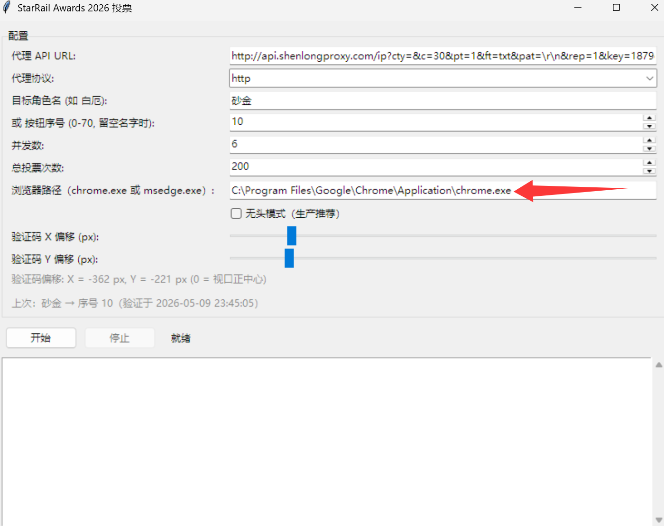
将组合好的浏览器路径填入这个文字框

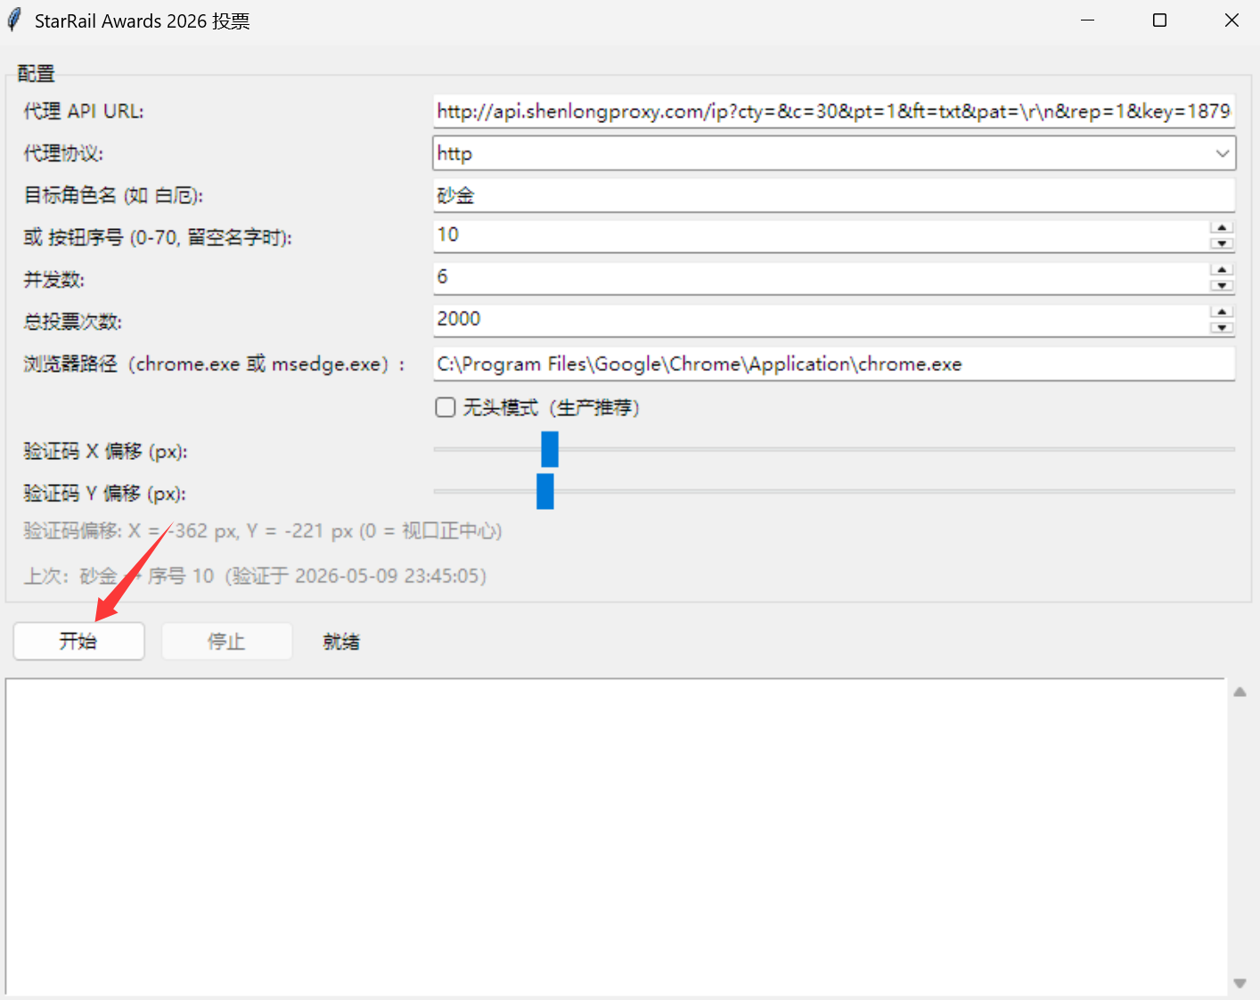
- 点击开始

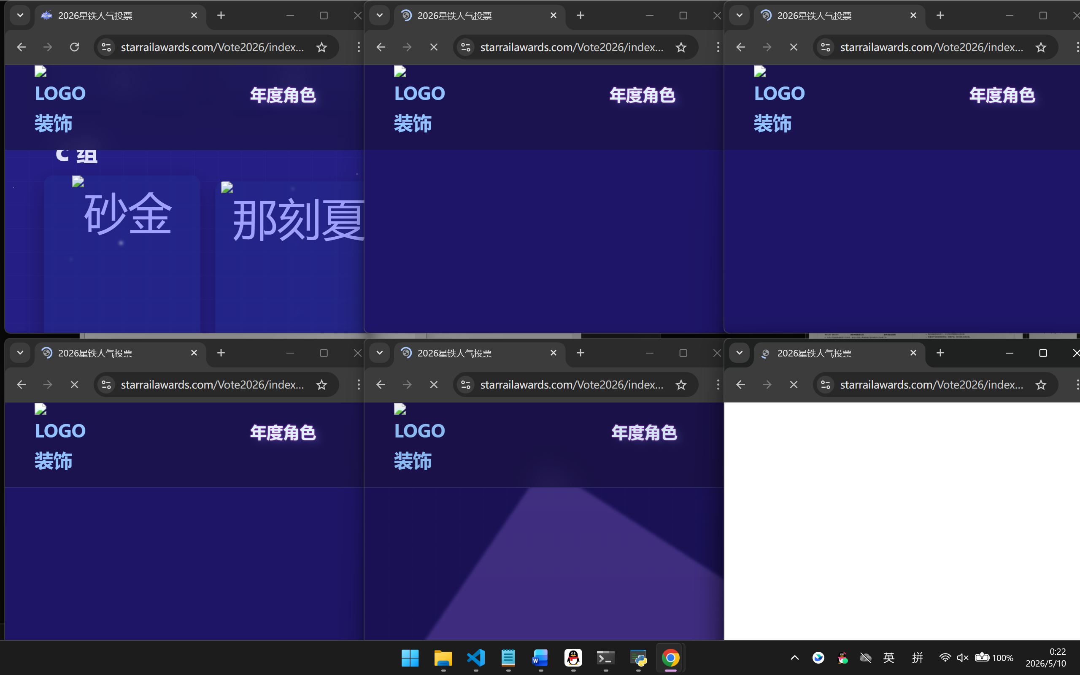
运行时如图所示，第一次运行时，验证窗口会被挡住，用这两个滑块调整验证窗口的位置，x滑块调整左右，y滑块调整上下
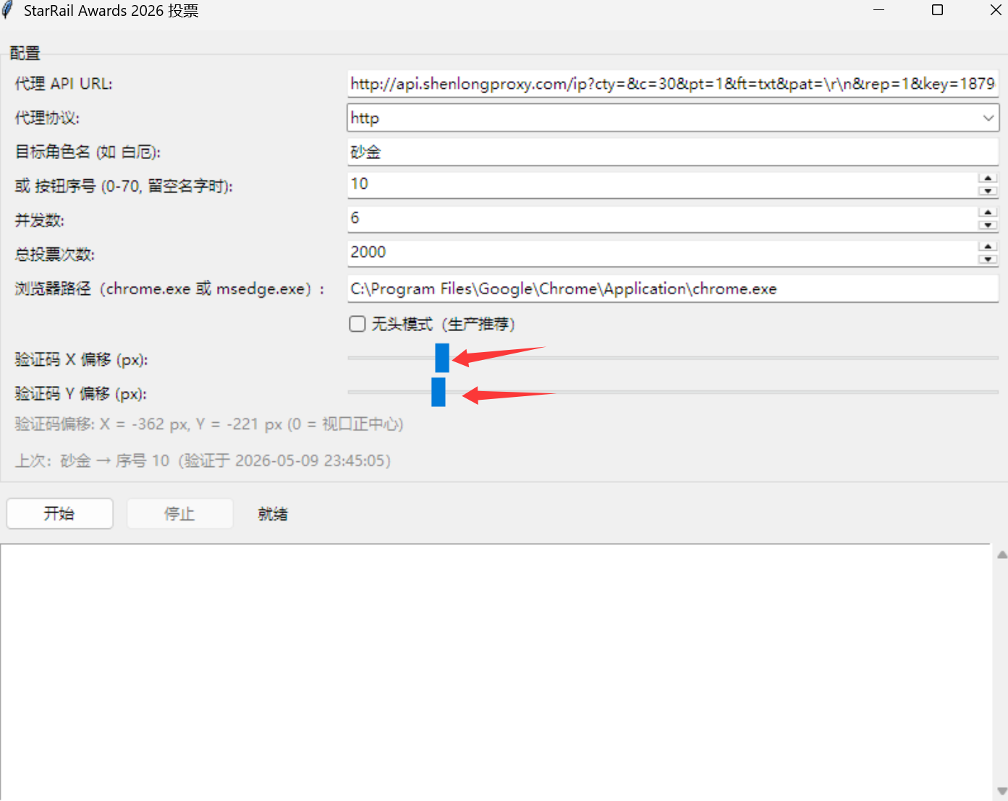
将验证窗口调整到页面正中央（如图所示）
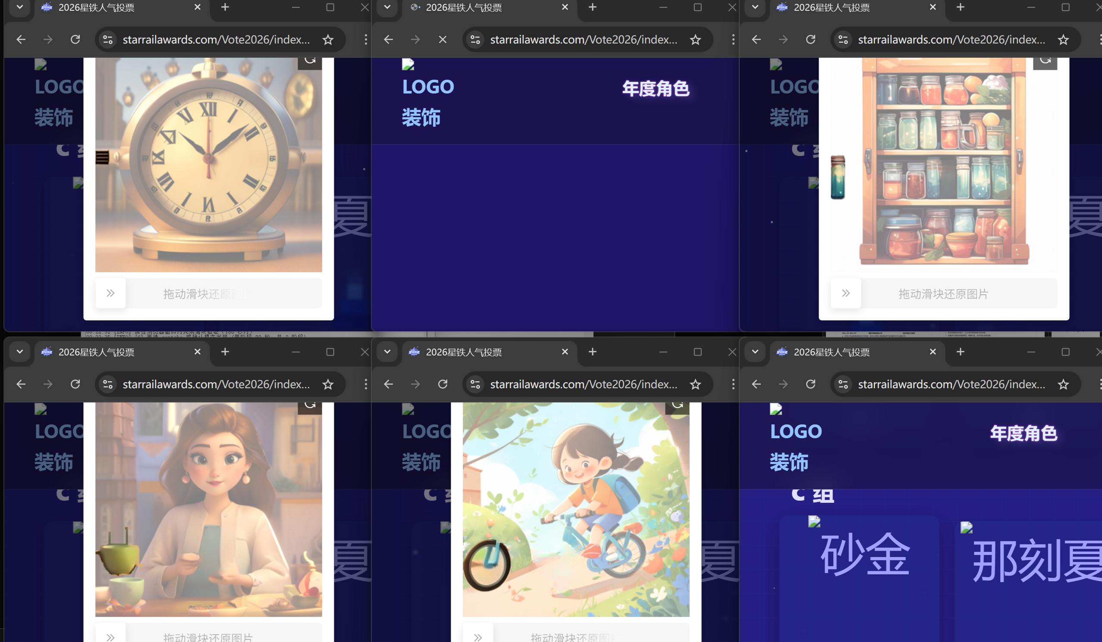

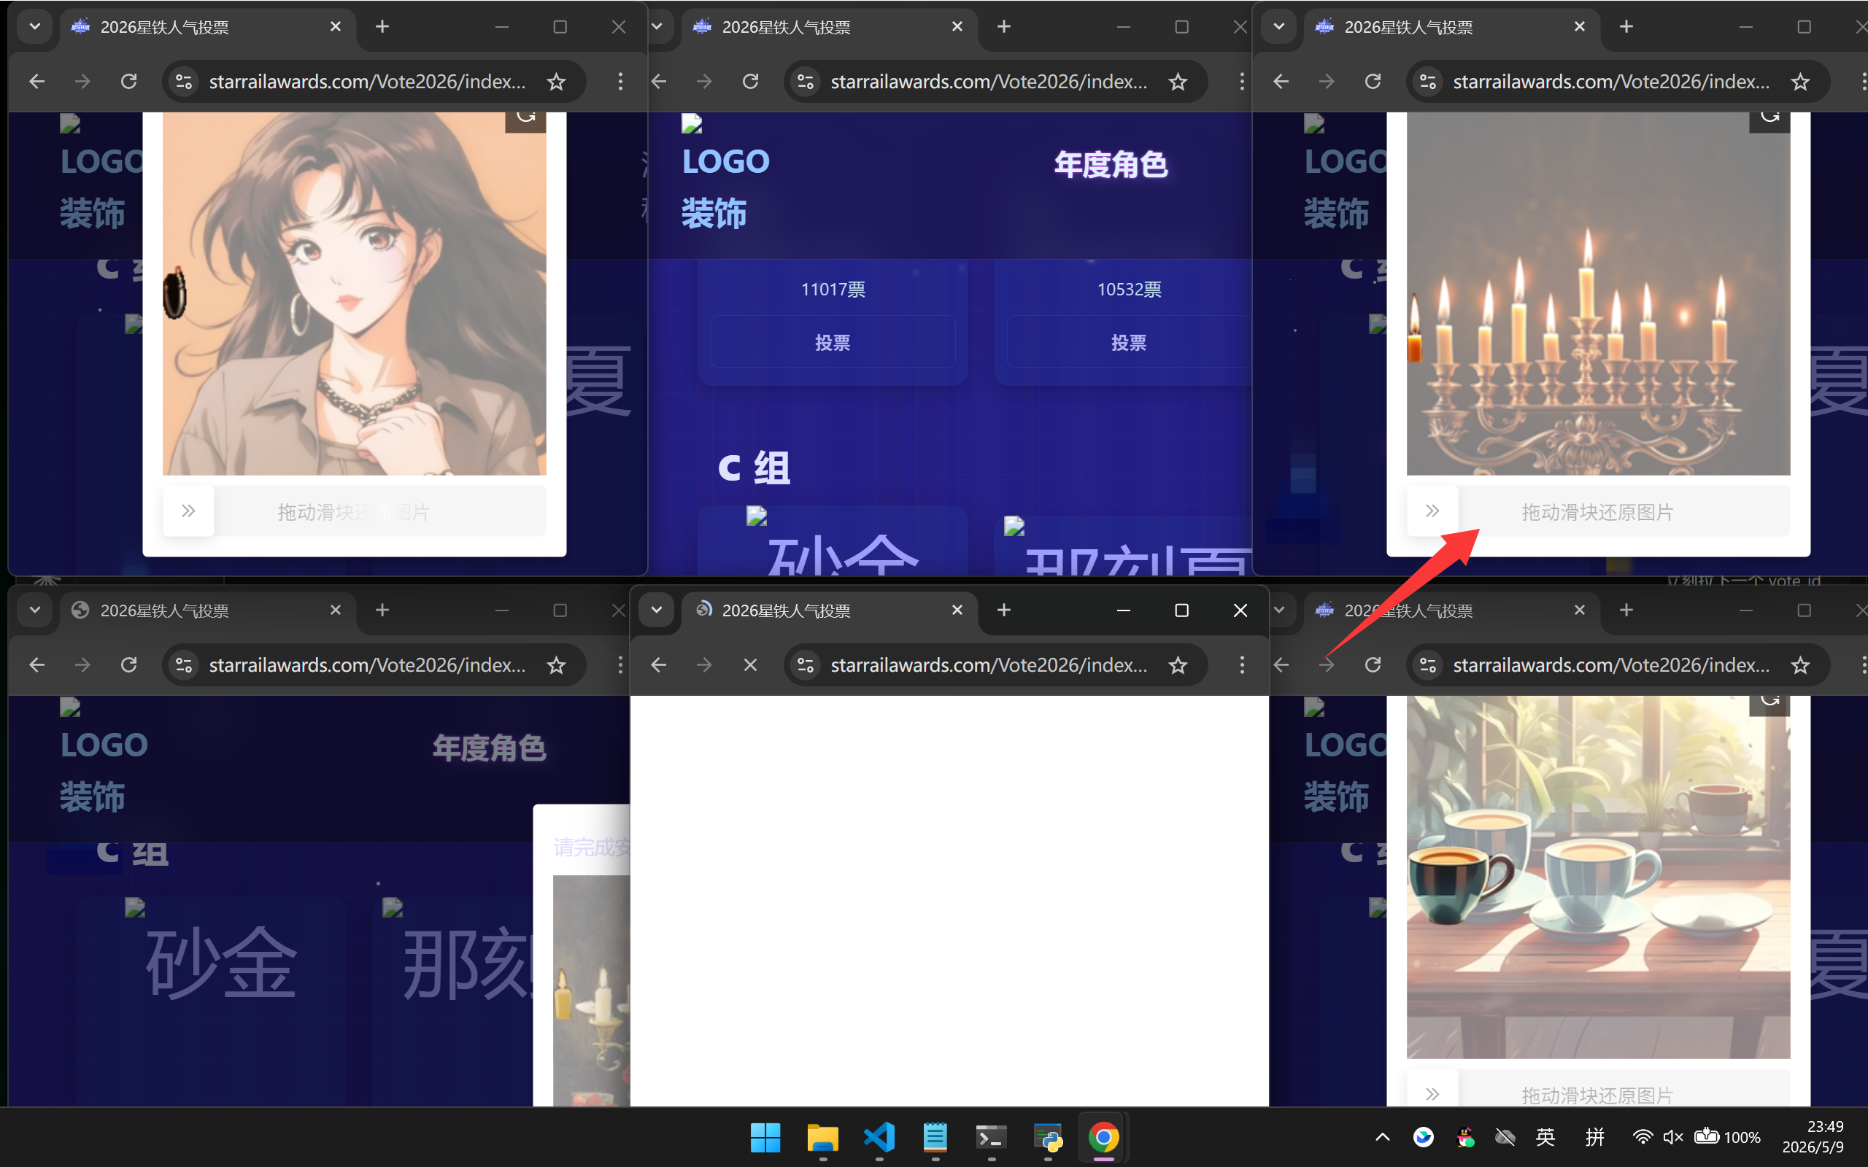
要做的事：将所有滑块都拖到正确的地方，做完一个刷一次票。（只要拖滑块就行了，其余的脚本会自动完成）

